6.A – DOMÁCÍ PŘÍPRAVA – plán od 30. 3. do 3. 4. 2020

Český jazyk
- Milí žáci, abyste měli alespoň nějakou zpětnou vazbu a nemuseli jsme vše řešit, až přijdete do školy (kdo ví, kdy to bude...), pošlete mi prosím vyfocené nebo oskenované (podle toho, jakou máte možnost) stránky z PS (26-30). Děkuji.
- Nezapomeňte také průběžně dělat úkoly na Umíme česky.
- Abyste si trochu odpočinuli (a hlavně rodiče), tento týden budeme procvičovat sloh. (I když už jste s ním minulý týden trochu začali.)

Slohová komunikace
a) Vezměte si sešit na Čj a pište odzadu (nezapomeňte ho otočit)
b) nadepište si velkým písmem Sloh a komunikace, podnadpis Vypravování
- už jste jistě s panem učitelem psali hodně slohů, ale my se na jednotlivé slohové útvary znovu podíváme a upřesníme si je.

Vypravování
1) nejprve si přečtěte žlutý rámeček str. 139
2) do sešitu si místo zápisku udělejte myšlenkovou mapu – uprostřed bude vypravování a povedou od ní jednotlivé paprsky(už jsme ji dělali např. v literatuře), nechte si okolo hodně místa, budete postupně doplňovat další informace (příští týden vám pošlu, co by tam mělo být- pro kontrolu)
3) nyní budou následovat jednotlivá cvičení:
přečtěte si pro inspiraci 139/4

A teď už vy (vaše práce můžete psát rovnou do sešitu nebo nanečisto a poté přepisovat, ale pozor: ČITELNĚ!):
1) ústně: pokud bude mít celá rodina čas, stačí 5 min. Sedněte si třeba ke stolu a převyprávějte pohádku, kterou dobře znáte (O Červené Karkulce...) - každý řekne jednu větu a takhle to jde po kruhu, až dojdete nakonec (můžete si ji převyprávět sami po větách)

2) ústní příprava: to samé můžete provést s pohádkou, kterou musíte sami vymyslet, střídáte se po větě, jmenuje se: Pohádka o Hrochovi, který spadl do studně
- do sešitu zaznamenejte vaši rodinnou verzi, nebo si ji vymyslete podle vás (nezapomeňte na důležité části vypravování: musí mít děj (úvod, zápletku, vyvrcholení, rozuzlení a závěr),často používáme přímou řeč, pozor na opakování stejných slov, zejména sloves a vkladných slov „a potom, a pak...“

3) Přímá řeč – nadpis (uděláte rozhovor) – jednotlivé výpovědi mluvčích označíte A, B, výpovědi na sebe musí navazovat:
A: „Jak se máš?“
B: „Mohlo by to být lepší.“
A: „Co se stalo?“
…...
Rozhovory: vyberte si dvě témata a zpracujte dva rozhovory (stačí u každého dohromady 10 vět): dva polštáře, hadr a kýbl, nůž a vidlička, lavice a židle na konci školního roku, dvě blechy (zapojte fantazii, buďte vtipní a originální). Těším se.

4) Napište vypravování podle osnovy (-je něco jako obsah, pomáhá nám orientovat se v knize nebo v textu a v její struktuře), použít můžete pouze citoslovce:
a. procházka lesem
b. setkání s divokým prasetem
c. záchrana přišla včas

- Personifikace (věci se chovají jako lidé), vyberte si jakoukoliv věc (kufr, kartáček..)a představte si, že jste se jí stali, napište 5 řádků o tom, co jste včera zažili.
- Pište v první osobě jednotného čísla a pokračujte v započaté věte a dokončete vypravování:
„ Byli jsme na výletě na hoře Říp. A najednou do mě Bohouš strčil....

Matematika
Milí žáci,
blahopřeji všem, kterým se podařilo splnit a poslat mi zadané úkoly! Protože mi ještě od některých z vás nepřišla žádná zpráva, očekávám, že to v nejbližších dnech napravíte. Těším se, že na apríla již budu mít ode všech všechno
Co Vás příští týden z matematiky čeká?
(Nevím, jestli je to pro Vás dobrá zpráva, ale příští týden se nepohrneme do nového učiva.)
- Trochu si potrápíme hlavičky na www.matika.in
Každý den od pondělí do pátku na Vás bude čekat jeden domácí úkol (I. – V.)
Jak na přihlášení víte. Kdo pozapomněl přihlašovací jméno a bude si tvořit nové, bude potřebovat kód pro vstup do třídy: vetrna6a
Nově si lze v aplikaci k přihlašovacímu jménu přidat i heslo, doporučuji to udělat (Menu -> Vytvořit heslo).
- Již z předchozích let si jistě pamatujete mezinárodní soutěž Matematický klokan. Tato soutěž se koná každoročně na celém světě v jeden den a letos ten den vyšel na dobu uzavření škol. Proto je konání letošního ročníku prozatím odloženo. Když jsme si letos nemohli zasoutěžit celosvětově, můžeme alespoň celotřídně
Pod následujícím odkazem najdete zadání pro šesťáky (z minulého roku):
https://drive.google.com/file/d/14UZmkWV0NiFsRKKo-nSuzKHN9oelaHky/view?usp=sharing
Vzhledem k tomu, že budeme soutěžit jen v rámci třídy a na dálku, budeme mít některá pravidla trochu upravená:
- Úlohy jsou trojí obtížnosti – úlohy za 3 body, 4 body, 5 bodů. Každá úloha má na výběr z několika řešení, z nichž právě jedno je správné.
- Pokud zvolíte odpověď správně, přičítají se 3 nebo 4 nebo 5 bodů.
Pokud zvolíte špatnou odpověď, odečítá se vždy jen 1 bod.
Pokud vůbec neodpovíte, nic se nepřičítá ani neodčítá.
Abyste nemohli skončit v mínusových bodech, dostáváte do začátku 24 bodů.
- Sice nikoho nemůžeme kontrolovat, ale orientačně byste měli úlohy řešit 60 min.
- Řešení úloh mi mailem zašlete v podobě 1A, 2B, 3C, ….
- Každý si vymyslí neodhalitelnou přezdívku, pod kterou bude soutěžit (pošlete mi ji
společně s řešením).
- Do soutěže budou zařazeni všichni, kteří odešlou řešení nejpozději ve
čtvrtek 2. dubna 2020.
Přeji Vám hodně štěstí!

Anglický jazyk

Milí žáci, nejprve bych Vás chtěla pozdravit a popřát Vám samozřejmě pevné zdraví. A hlavně, buďte na sebe opatrní.

1) Vaším prvním úkolem bude ofotit mi pouze jeden úkol z uplynulých 2 týdnů,
který Vám níže vypíši, zaslat je přílohou v 1 (jednom) emailu na adresu:
vladimira.palasova@6zsjh
Zašlete mi ho, prosím, během pondělí (30. března), nejpozději úterý (31.3.)

Pokud máte možnost, ofotíte a zašlete toto cvičení (z učebnice), které máte mít vypracované ve svém sešitu.
cv. 2, 4a / str. 49

Poznámka: V další týdnu Vám zašlu řešení k některým těžším cvičením, abyste si je mohli zkontrolovat , opravit.

V pracovním sešitě mějte doplněno pečlivě to, co jsem zadala, zatím nezasílejte.

2) Nové úkoly pro týden do 3. dubna 2020

a) v pracovním sešitu vyplnit - sekce Progress check, str. 43

b) pro zábavu a na odlehčení četba v učebnici na str. 52, článek British meals and mealtimes a na str. 53 Food from around the world

c) do školního sešitu vypracuj písemně z učebnice cv. 2/ str 54
cv. 3, část 1 a 3/ str. 54

Nech si podepsat; příště napíši, co a dokdy budu chtít ofotit a zaslat

d) napsat a učit se slovíčka z 5. lekce, v pracovním sešitě na str. 84, pouze sekce 5A

3) Společně přejdeme do 5. lekce.
Základním učivem této lekce bude stupňování přídavných jmen; v českém jazyce 1., 2., a 3. stupeň ( např. dlouhý, delší, nejdelší…)
Zde pro Vás vytvořím zápis, který si krasopisně přepište do školního sešitu, slouží k pochopení a osvojení si učiva. Požívej úměrně barevnou či zvýrazňovač ...
Dnes se jedná o první část, příště bude následovat část druhá.

Není třeba se obávat, učivo není těžké, žákům nečiní potíže. Čti na další straně.

Zápis:
COMPARATIVE AND SUPERLATIVE ADJECTIVES

DRUHÝ A TŘETÍ STUPEŇ PŘÍDAVNÝCH JMEN

1) STUPŇOVÁNÍ TZV. KRÁTKÝCH PŘÍDAVNÝCH JMEN, TO ZNAMENÁ TĚCH, KTERÁ MAJÍ 1 NEBO 2 SLABIKY

COMPARATIVE / 2. stupeň - tvoříme přidáním přípony -er

SUPERLATIVE / 3. stupeň - vždy použijeme člen určitý the + přípona -est

Takto jednoduše to funguje v praxi - (tuto poznámku nepiš do zápisu)

např.:
long - longer - the longest
young - younger - the youngest
old - older - the oldest
small - smaller - the smallest
warm - warmer - the warmest
nice - nicer - the nicest

ve větách:
Mount Everest is higher than Sněžka.
Mount Everest is the highest mountain in the world.

My brother is older than me.
My grandmother is the oldest member of our family.

Ve 2. stupni se jedná o porovnávání věcí, osob atd., takže vždy používáme than (česky než - Mount Everest je vyšší než Sněžka.).

Pozor na tyto změny při stupňování:
1) zdvojení souhlásky
hot - hotter - the hottest
big - bigger - the biggest
sad - sadder - the saddest
wet - wetter - the wettest

2) změna samohlásky y – i
happy – happier – the happiest
funny – funnier – the funniest
easy – easier – the easiest

Pracovní sešit: číst na str. 76 a 77 sekce 5. 1 – 5. 3 a vyplnit na procvičení str. 47/5B

Německý jazyk
Dobrý den, doufám, že se vám všem domácí práce daří a nemáte žádné potíže. V posledních dvou týdnech jste dokončili (až na 9. ročník) lekce, které jsme částečně probrali ještě ve škole. Od příštího týdne začnete s mou dálkovou pomocí lekce nové. Sice pracujete z domova, nicméně na to nejste sami. Abych vám mohla dobře pomáhat, budu potřebovat, abyste mi do budoucna buď posílali fotky svých prací na školní e-mail, nebo vypracovávali internetová cvičení. Já tak uvidím, jak vám zadaná práce jde.
Jak posílat fotky:
- vyfoťte vypracovaná cvičení (buď v SŠ nebo vytisknuté)
- pošlete jako přílohu na e-mail: sandra.pechova@6zsjh.cz
- do řádku předmět napište svou třídu, jméno a příjmení, název práce, který bude vždy v zadání
Př.: 9.B, Bedřich Holátko, Slovní zásoba L.18
Všechny vás zdravím a doufám, že jste v pořádku. Doufám, že se brzy uvidíme, do té doby vám přeji, aby vám němčina šla lehko a cvičení vám nedělala problémy.
Mgr. Sandra Pechová

6.A – Slovní zásoba L.4
- přepište si do slovníčků slovní zásobu L. 4 (PS, str.40)
- podle slovníčku nakreslete svůj školní rozvrh na jednu stránku do školního sešitu
- Rozvrh musí obsahovat názvy dnů v týdnu, čísla hodin (1.,2.,3….) a názvy předmětů v NJ
- předměty, které nenajdete ve slovní zásobě učebnice, zkuste dohledat ve slovníku (v tomto případě povoluji i Google)
- hotový rozvrh prosím vyfoťte a pošlete na můj školní e-mail

Přírodopis
Opakování: rak říční – koukni na video: https://www.youtube.com/watch?v=cXFY9xIdeDw
Vzdušnicovci - pročti str. 74 – 75 a koukni na video: https://www.youtube.com/watch?v=DvIs93Q2hbU
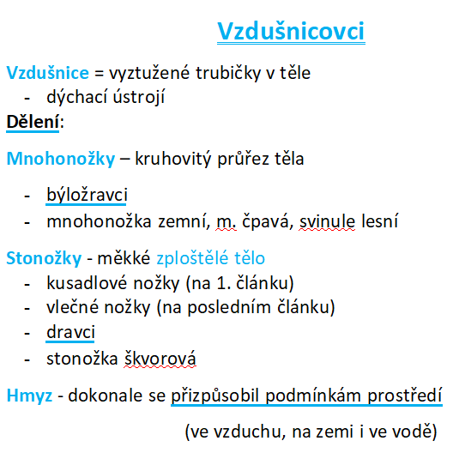
Zapiš si poznámky ručně do sešitu:

Zeměpis
Ke shlédnutí: https://dokumenty.tv/menorca-plna-zahad-a-vzrusujicich-tradic-dokument/
Tvary pobřeží: Zapiš poznámky ručně do sešitu a ověř si příklady (v závorce) na internetu.
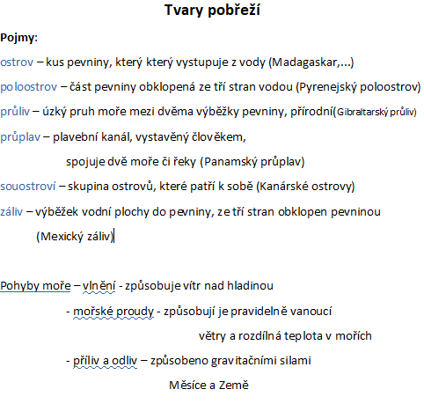

Dějepis
- Kultura a věda ve starověkém Řecku, učebnice str. 90 – 97:
- Řečtí bohové – kde sídlili,
Napiš, čemu byli zasvěcení následující bohové: Zeus, Poseidon, Hádes, Afrodita, Apollon, Pallas Athéna
- Věda – vypsat, kterým vědeckým oborem se zabývali Hippokrates, Pythagoras, Archimedes, Herodotos, Platon, Sokrates a Aristoteles
- co to je tzv. Hippokratova přísaha?
- Divadlo – jak se nazývala řecká divadla, jaké dva typy divadelních her se hrály v Řecku, nakreslit řecké divadelní masky dle obrázku na str. 92
- Architektura – nakreslit tři typy řeckých sloupů dle obrázku na str. 95, dórský, iónský a korintský.
Shlédnout video: https://www.youtube.com/watch?v=_VWTqeGXzic
https://www.youtube.com/watch?v=WCpas8x5uZE

Fyzika
Dva druhy elektrického náboje - pročti str. 57 - 59
Elektrický náboj: https://www.youtube.com/watch?v=XLvjf9QJb3A
Zapiš si poznámky ručně do sešitu:
